杭州电子科技大学学生考试卷（期中）卷
考试课程：高等数学甲 考试日期：07年4月 日

- 选择题（本题共8小题，每小题3分，共24分）

- 已知直线L：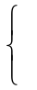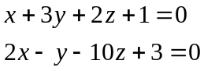 及平面：x-2y+z=1,则直线L与的关系是（ ）
A.L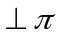 B.L//,但L不在内 C.L在内 D. L与斜交

2.函数z=（x，y）在点（x₀，y₀）处具有偏导数是它在该点在全微分的（ ）
A.必要不充分条件 B.充分不必要条件 C.充分必要条件 D.既不充分有不必要条件

3.曲线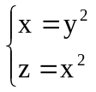上点（1，1，1）处的法平面方程是（ ）
A.2x-y-4z+3=0 B.2x-y+4z-5=0 C.2x+y+4z-7=0 D.-2x-y+4z-1=0

4.设u=2xy-z²，则u在（2，-11）处的方向导数的最大值为（ ）
A.2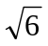 B.4 C.2 D.24

5.若区域D为0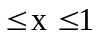，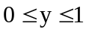，则积分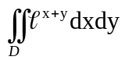的值为（ ）
A.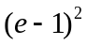 B.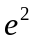 C.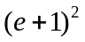 D.

6.计算I=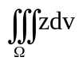其中为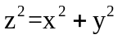，z=1围成的立体，则正确的解法为（ ）和（ ）
A.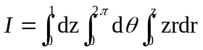 B.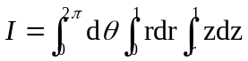
C.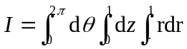 D.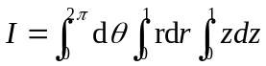

7.设积分区域D：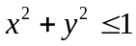，（u）是连续函数（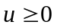）则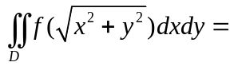（ ）
A.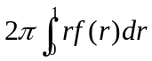 B.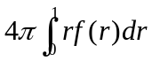 C.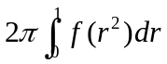 D.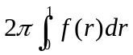

8.设（x，y）是平面区域D=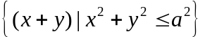上连续的函数，则当a0时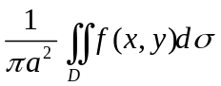的极限为（ ）
A.不存在 B.（0,0） C.（1,1） D.（1,0）

- 填空题（每小题4分，共16分）
1.平面2x-2y+z-1=0与平面2x-2y+z+5=0之间的距离为
2.设x=x(y，z)由方程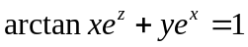确定，则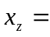
3.过空间曲线x=（y），y=（z）（其中x=（y），y=（z）均是可微函数）上相应于z=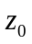点处的切线方程是
4.交换积分次序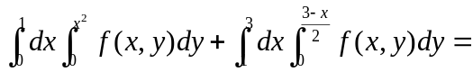

三.1.（6分）设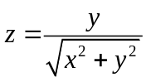，求dz.

2.（6分）设z=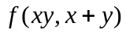，（其中具有二阶连续偏导数），求.

四（7分）求曲面.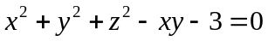上同时垂直余平面z=0与x+y+1=0的切平面方程.

五.1.（6分）计算积分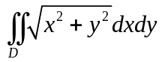，其中D=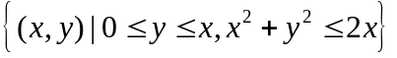.

2.（6分）计算三重积分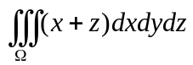，其中由曲面与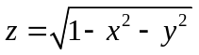所围成的空间区域.

六.（8分）设椭圆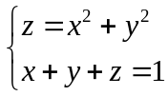，试求原点到这椭圆的最长与最短距离.

七.（7分）求由曲面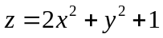和平面x+y=1，x=0，z=0所围成立体的体积.

八.（9分）设函数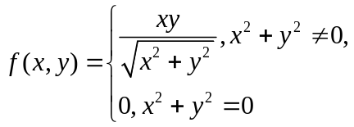
（1）问（x，y）在点（0,0）处是否连续？
（2）问（x，y）在点（0,0）处关于x，y的一阶偏导数是否存在？若存在，试求之.
（3）问（x，y）在点（0,0）处是否可微？

九（5分）证明：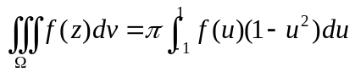，其中：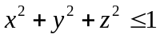，并计算：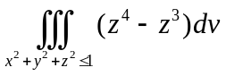的值.

答案见下页
高等数学甲答案(仅供参考)

- 选择题
1.D 2.A 3.C 4.A 5.A 6.AB 7.A 8.B

- 填空题
1.2 2.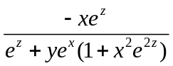 3.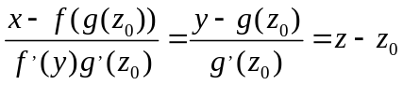
4.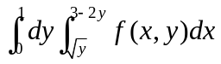

三.1.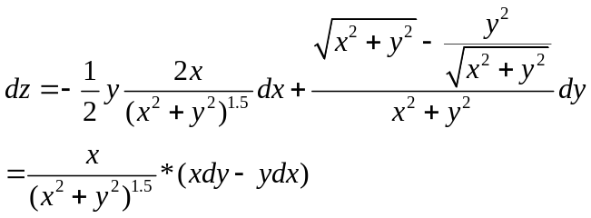

2.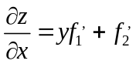
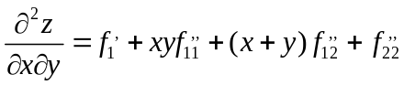

四.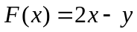 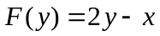 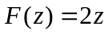
设平面切平面点为（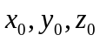），切平面法向量为（A,B,C）
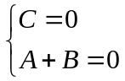 又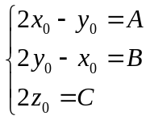且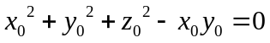
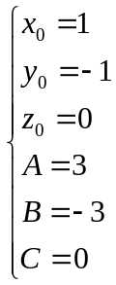 或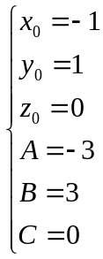 切平面方程为x-y-2=0或x-y+2=0
五.1.=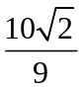
2.=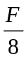

六.最长距离为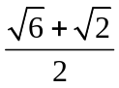，最短距离为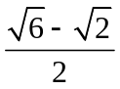
七.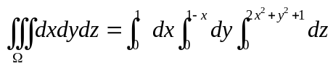=
八，九略

